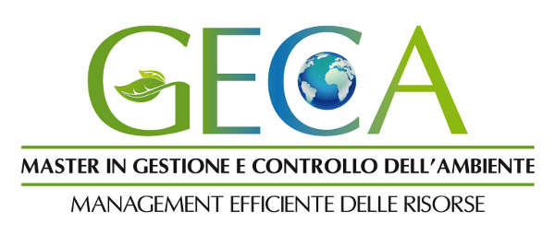
Master di II livello in
“GESTIONE E CONTROLLO DELL'AMBIENTE:
economia circolare e management efficiente delle risorse (GECA)”

DISCUSSIONE FINALE DELLE ATTIVITA’ DI LABORATORIO
Venerdì 10 luglio 2020
Link per accedere alla video conferenza:
https://sssup.webex.com/sssup/j.php?MTID=mf1dfc7b684bb8618b9e2f8f53a3ac9da

14.30 Apertura dei lavori
Prof. Marco Frey, Direttore Master GECA

Presentazione dei laboratori

14.45 Laboratorio: “L’economia circolare, dagli obiettivi europei di riciclo dei materiali all’analisi delle filiere industriali”
con la partecipazione di CERMEC, REA, ASCIT, BULGARI
15.15 Laboratorio: “Il ciclo dei solventi: stato dell’arte e nuove opportunità di ottimizzazione di una filiera multisettoriale e sovranazionale”
con la partecipazione di ITELYUM
15.45 Laboratorio: “La gestione degli approvvigionamenti circolari nel settore privato”
con la partecipazione di GLOBAL COMPACT NETWORK ITALIA, REVET
16.15 Laboratorio: “Hydrogen Train: nuove prospettive per un contributo concreto alla transizione energetica”
con la partecipazione di ANCITEL

16.45 Chiusura dei lavori
Ing. Paolo Ghezzi, Responsabile scientifico Master GECA
Prof. Andrea Piccaluga, Direttore Istituto di Management (IdM)

